Büchersuche für Bibliothek OST Campus St.Gallen in swisscovery

- EINFACHE SUCHE
- ERWEITERTE SUCHE
- ANMELDUNG
- VORMERKUNG
- EXPORT
- BENUTZUNGSKONTO

- EINFACHE SUCHE
Die Büchersuche finden Sie als Link auf der Startseite der Bibliothek OST Campus St.Gallen (www.ost.ch/bibliothek-sg) unter dem Namen swisscovery:
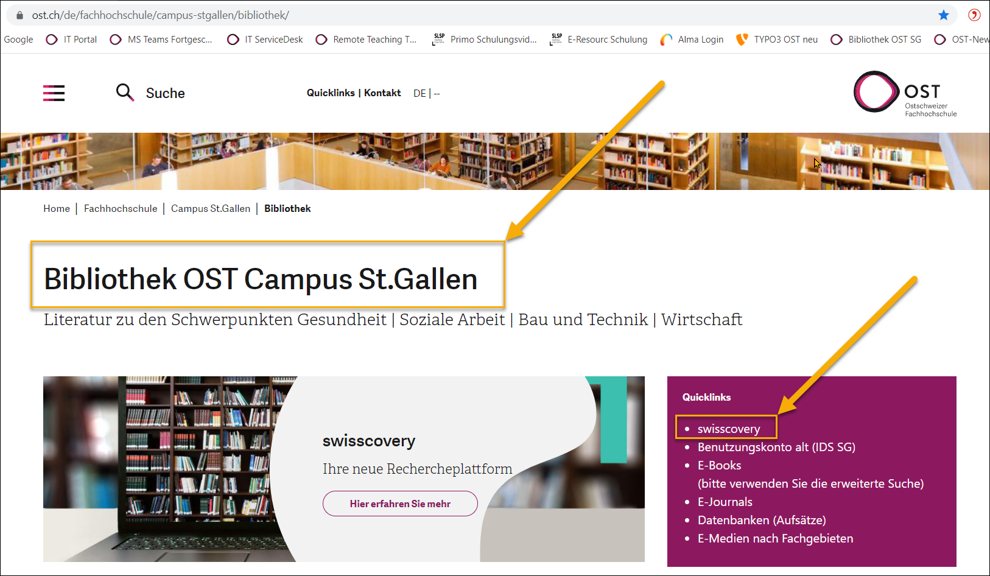

Auf der Startseite von swisscovery finden Sie folgende wichtigen Funktionen:
- Suchfeld
- Hilfe (für die Recherche in swisscovery)
- Anmelden (Wir empfehlen, sich immer anzumelden. So stehen Ihnen mehr Funktionen zur Verfügung.)
- Menu mit diversen wichtigen Funktionen:
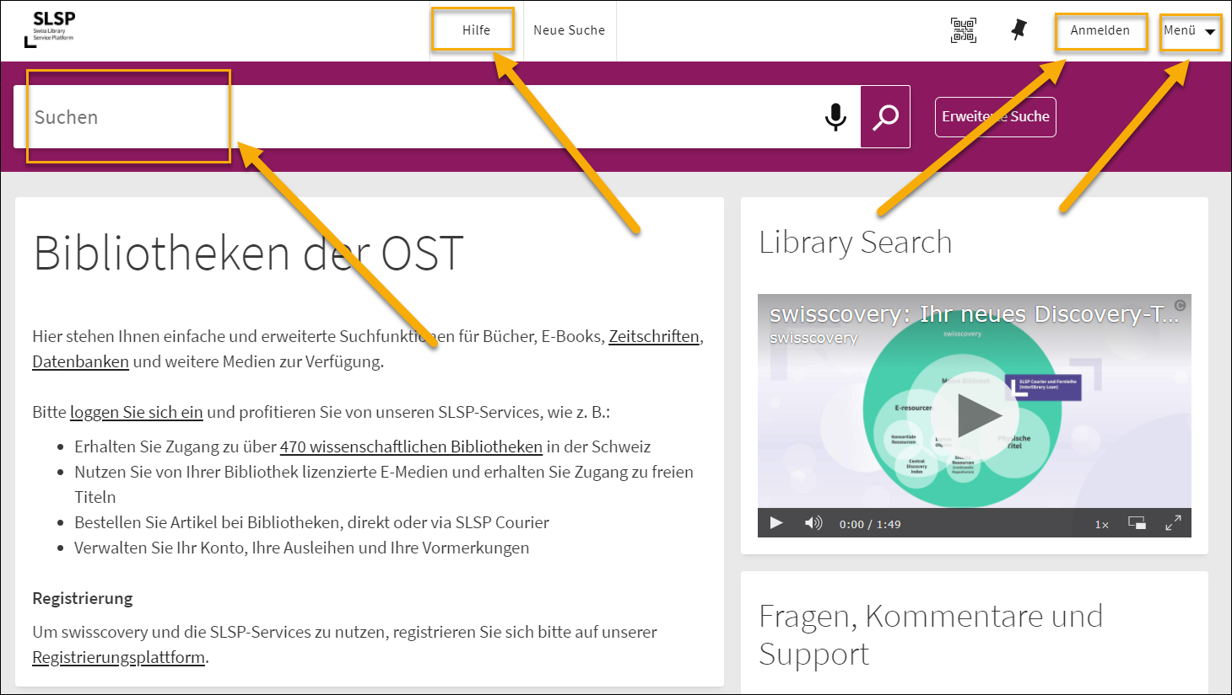
Für die Büchersuche geben Sie im Suchfeld wichtige Wörter ein und wählen einen passenden Kontext aus:
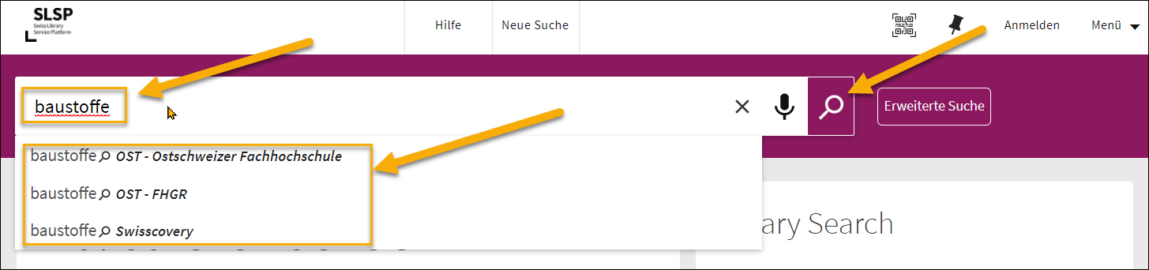

Falls Sie sich noch nicht angemeldet haben, holen Sie dies nun nach.
Die Anzahl Ergebnisse finden Sie im grau hinterlegten Feld. Gleich darunter finden Sie die Liste der Treffer. In der linken Spalte können Sie die Treffermenge mit diversen Filtern einschränken.
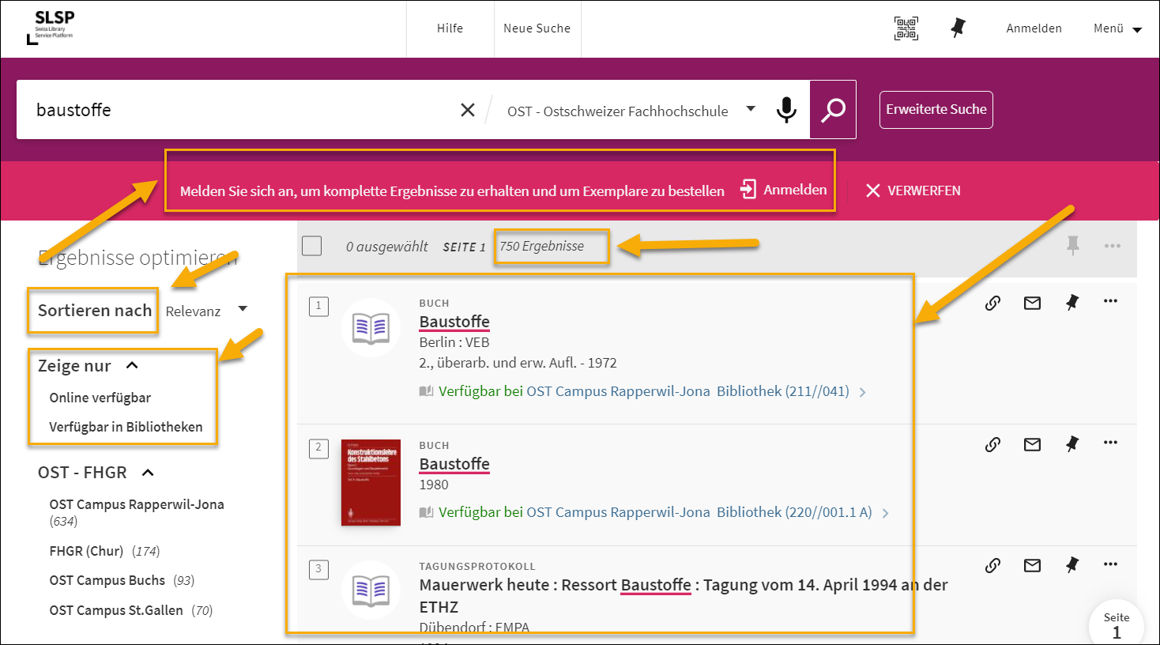
Die am einfachsten verfügbaren Bücher sind diejenigen in unserem Campus. Schränken Sie deshalb die Suche in der linken Spalte ein:
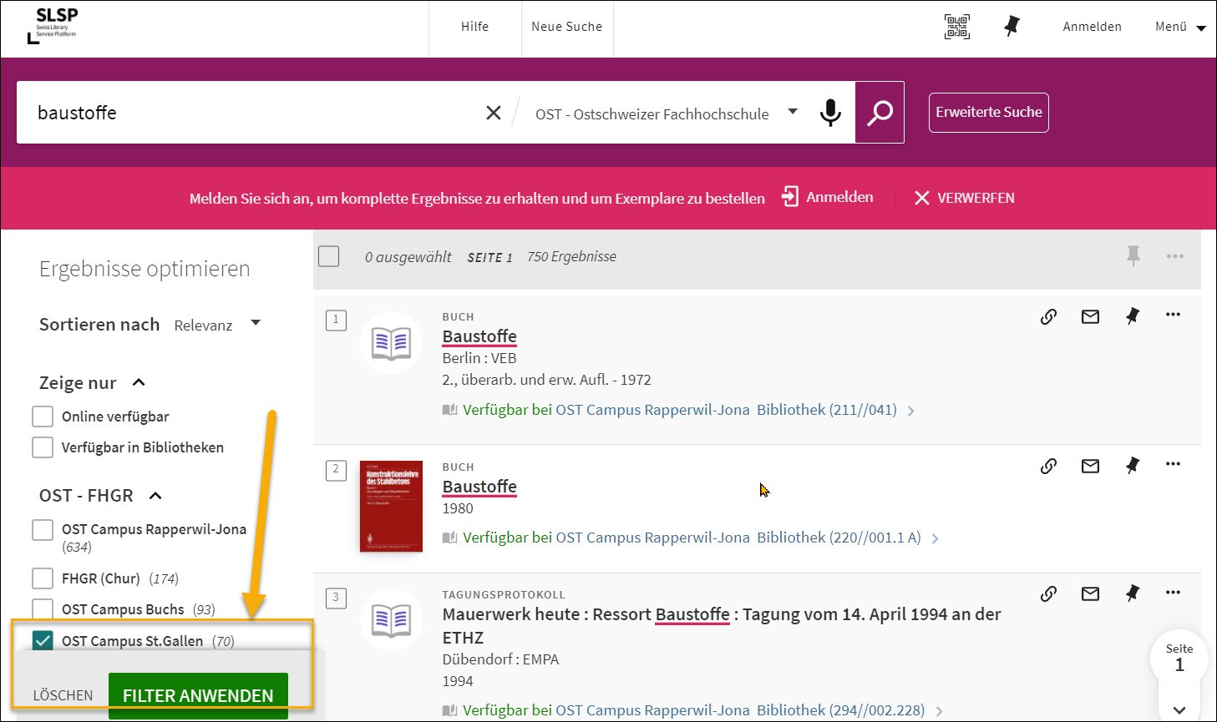

Sichten Sie die Liste und klicken auf für Sie interessante Titel:
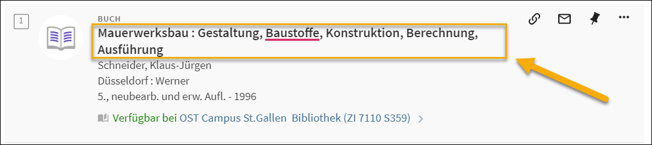
Danach erhalten Sie weitere Informationen zum gewünschten Buch:
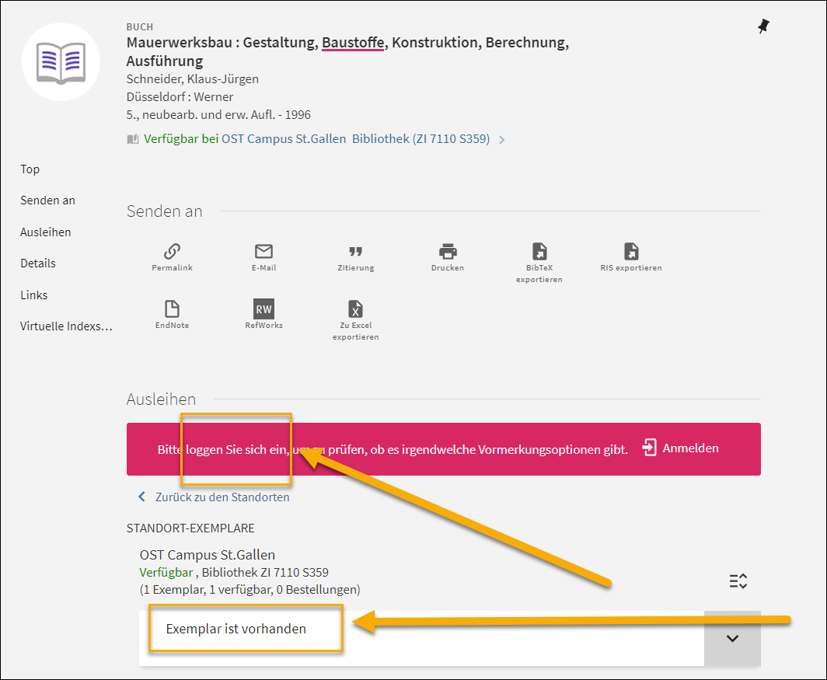
Spätestens jetzt müssen Sie sich anmelden.

- ERWEITERTE SUCHE
Mit der erweiterten Suche können Sie genauere Suchanfragen auslösen:
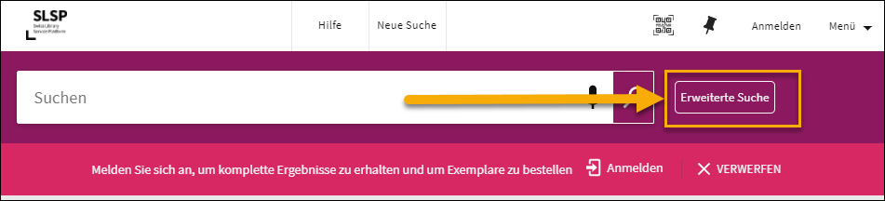
Wählen Sie die Art des Felds aus:
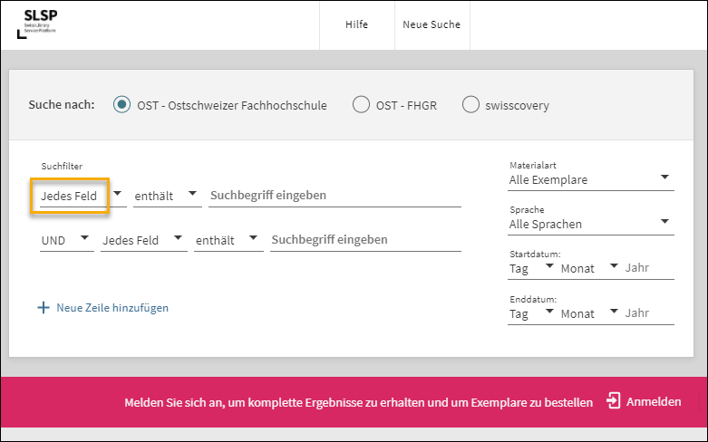

Wenn Sie z.B. «Titel» auswählen, sucht swisscovery nur Bücher, welche die eingegebenen Wörter im Titel haben:
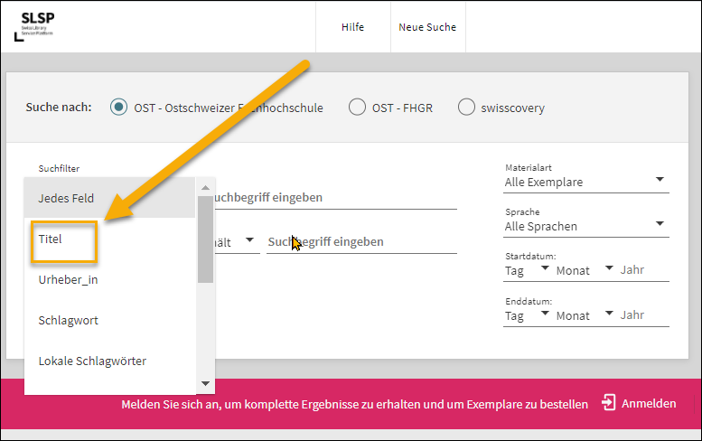

- ANMELDUNG:
Klicken Sie auf «Anmelden». Sie gelangen zu folgendem Fenster:
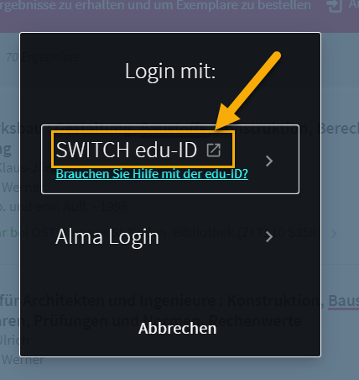
Sollten Sie sich noch nicht registriert haben, holen Sie dies nach.
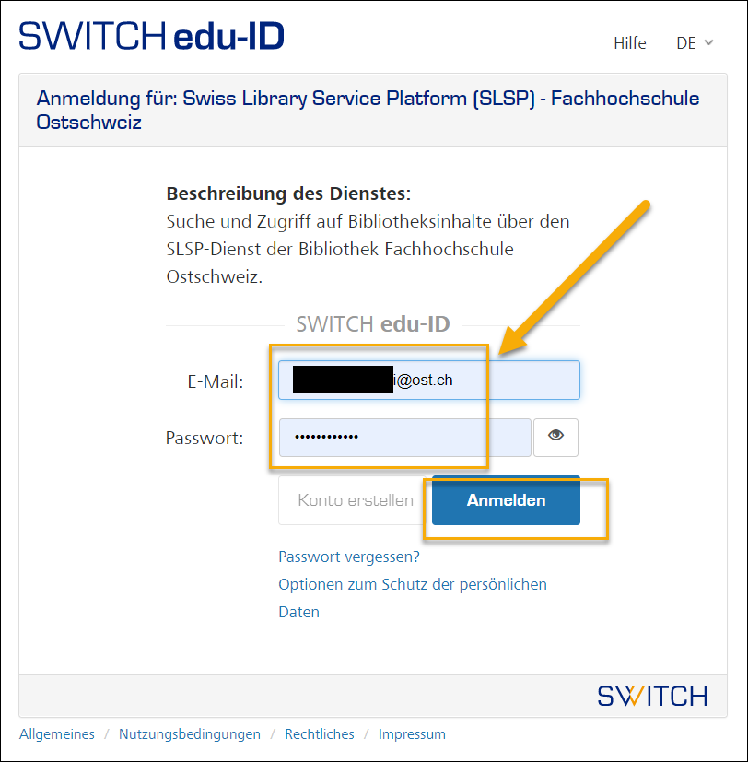

- VORMERKUNG
Erst wenn Sie angemeldet sind, können Sie Bücher vormerken. Bitte beachten Sie, dass eventuell bei Vormerkungen von Büchern aus anderen Bibliotheken Kosten anfallen.
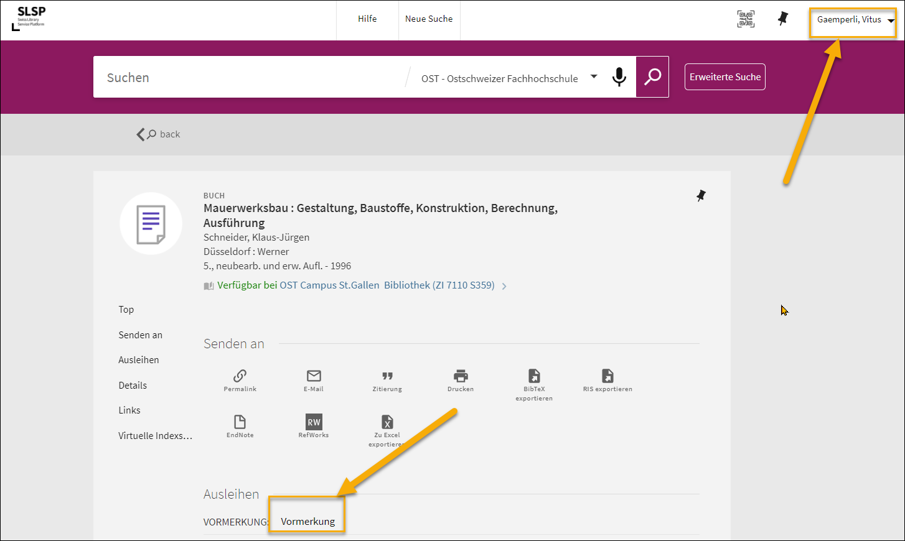
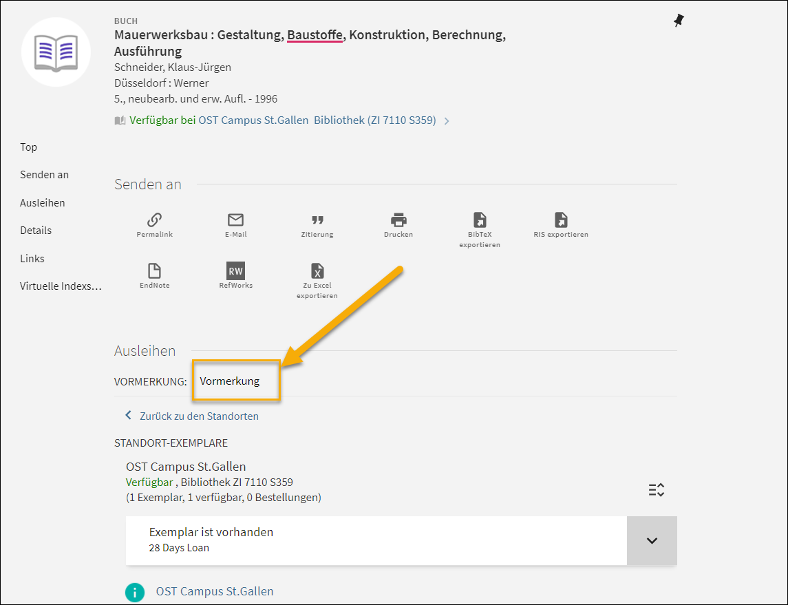
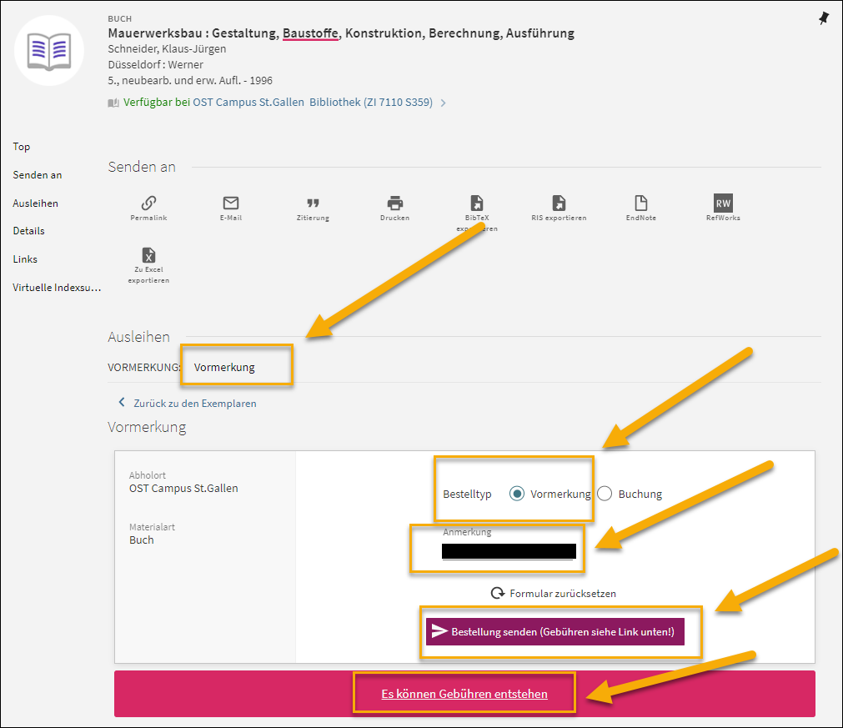
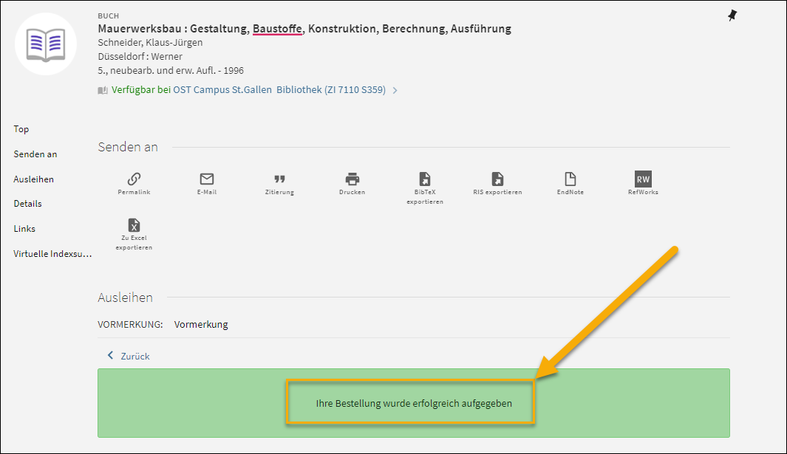

- EXPORT
Besonders interessante Titel können Sie auch mit einem Häkchen markieren. Klicken Sie danach auf die drei Punkte um die markierten Titel zu exportieren:
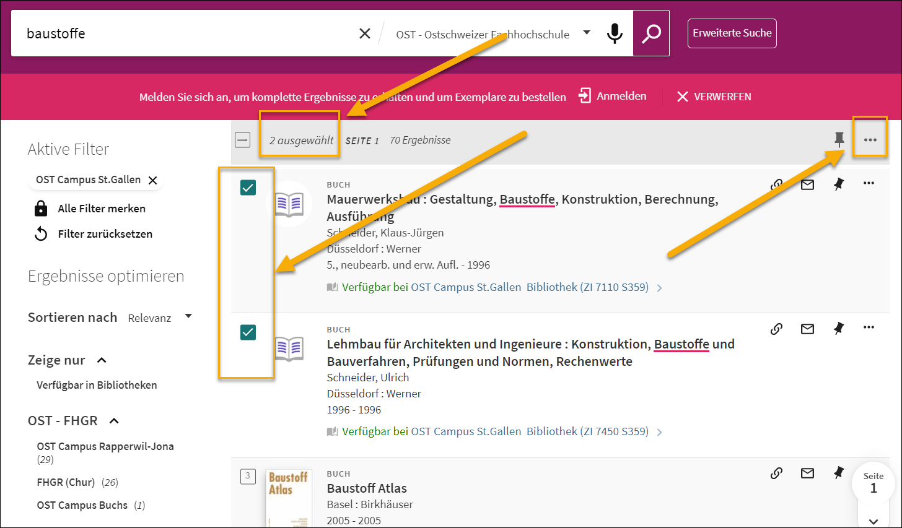
Wählen Sie den Ort aus, wohin Sie die markierten Titel exportieren möchten:
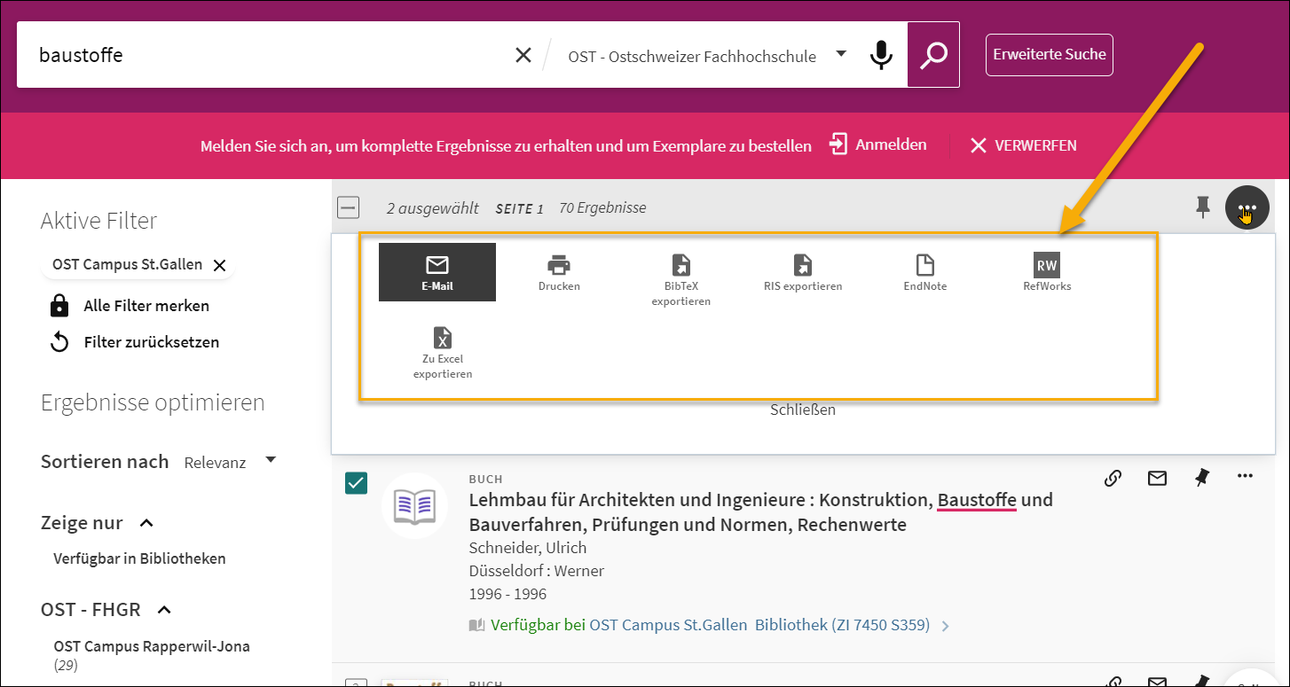

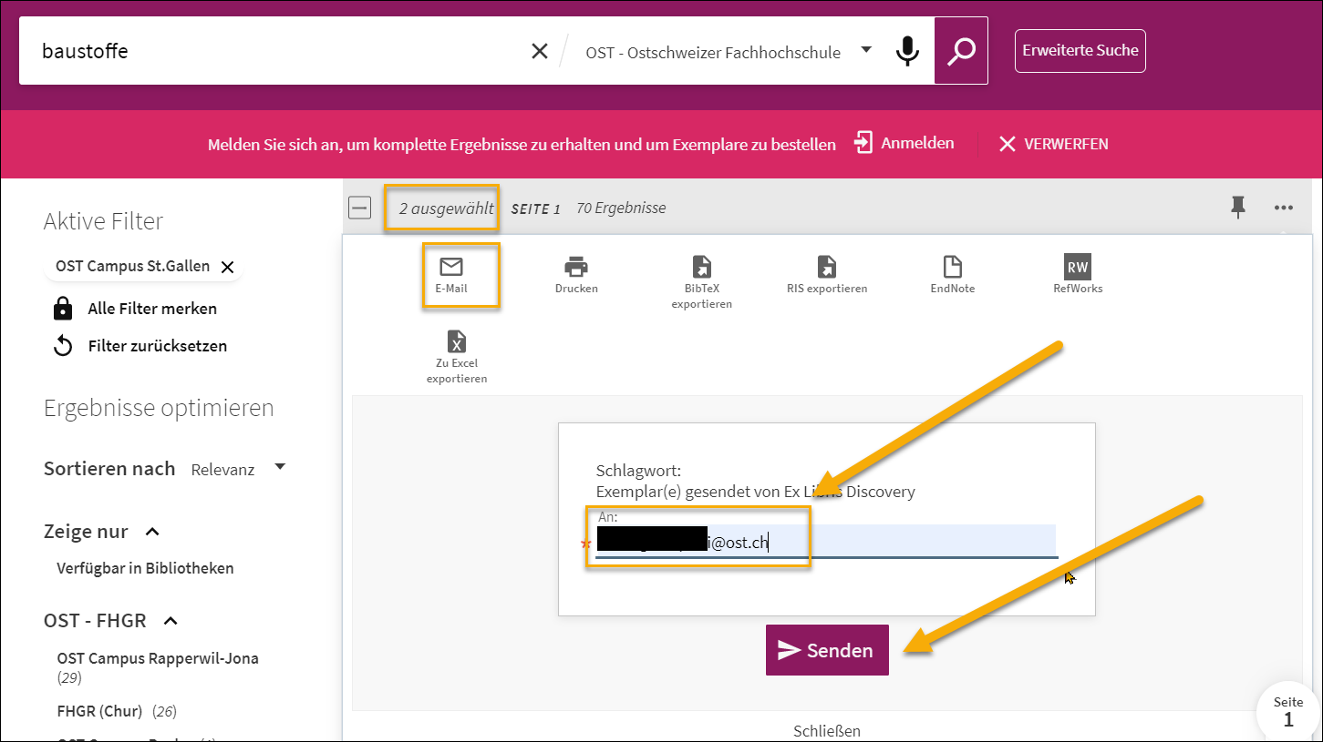
Wenn Sie «E-Mail» für den Export ausgewählt haben, erhalten Sie eine Liste der markierten Titel an Ihr E-Mail-Konto:
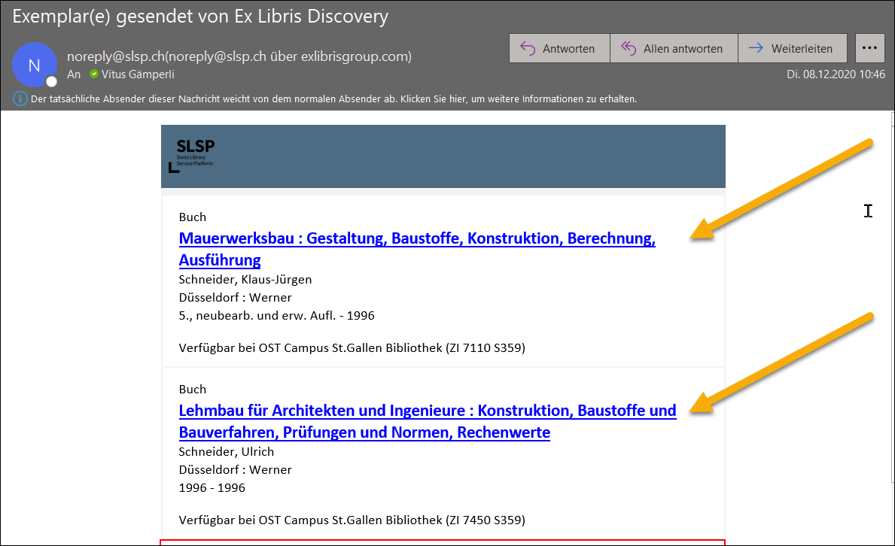

- BENUTZUNGSKONTO
Melden Sie sich an (wie unter 3 beschrieben). Danach könne Sie wichtige Details zu Ihrem Konto einsehen:
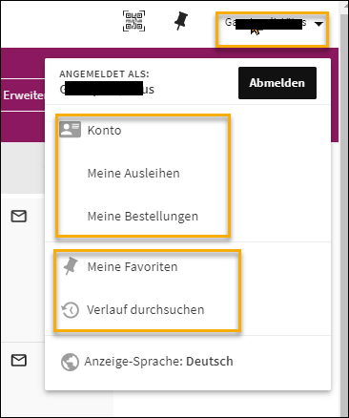

So finden Sie z.B. Informationen zu Ihren persönlichen Ausleihen, Vormerkungen etc.:
